**✿ 長野県外国人介護人材受入支援事業集合研修 ✿**

**外国人介護人材が、介護現場で適切なコミュニケーションを用いて、利用者の状況に応じた介護が提供できるように本研修を実施します。**

**【受講対象者】**

* **県内で就労する以下の在留資格に該当する外国人介護人材**

**・介護職種の技能実習生**

**・介護分野における1号特定技能外国人**

**【研修日時・会場】※お１人１カ所でお願いいたします。**

|  |  |  |
| --- | --- | --- |
| **研修日時** | **会場** | **住所** |
| **R7年2月18日（火）**  **10：00～16：00** | **長野社会ふくし専門学校**  **3階　介護実習室** | **長野市鶴賀28－3** |
| **R7年2月19日（水）**  **10：00～16：00** | **飯田短期大学**  **介護棟** | **飯田市松尾代田610番地** |
| **R7年3月18日（火）**  **10：00～16：00** | **松本短期大学**  **3階　介護実習室** | **松本市笹賀3118** |

**【研修内容】　　　　　　　　　　　　　　　　　【参加費】**

* **コミュニケーション技術　　　　　　　　　　　無料**
* 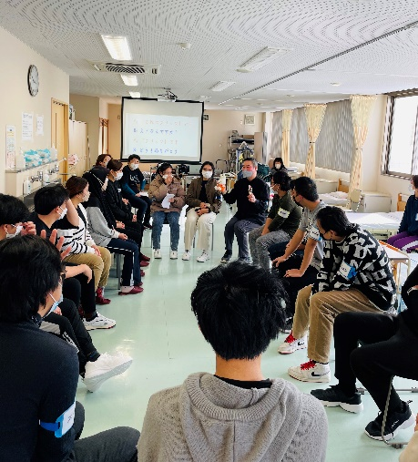**排泄介助**
* **移動介助**

**【参加申し込み】**

* **別紙申込用紙をFAXで送信**
* **QRコードより**

**※どちらかの方法でお申込みください。**

**〆切　１月19日（日）**



公益社団法人　長野県介護福祉士会

Tel：026-223-6670　Fax:026-223-6679

Mail：info@nagano-kaigo.jp